**Методическая разработка**

**«Пальчиковые игры как средство развития речи у ребенка»**

**Подготовила: воспитатель Василенко Н.М.**

«Ум ребенка находится на кончиках его пальцев».

                                                                                                 В.А. Сухомлинский

        Работу по тренировке пальцев рук можно начинать с детьми в возрасте 2-3-х лет. Пальчиковая игра это массаж пальчиков. Здесь происходит поглаживание кисти рук; растирание пальчиков от кончиков к основанию с применением небольшой силы для увеличения чувствительности; легкое надавливание на верхнюю фалангу пальца; растирание по кругу от кончика к ладошке; взять пальчик за верхушку и тихонько вращать по часовой стрелке.

Пальчиковые игры дают возможность родителям и воспитателям играть с малышами, радовать их и, вместе с тем развивать речь и мелкую моторику.

        Можно играть в пальчиковые игры где угодно! Дома, в машине, в перерывах между основными дневными играми ребенка. Более того, когда предстоит долгое ожидание, например, на приеме к врачу и т.д., можно отлично провести время с пальчиковыми играми.

**ПАЛЬЧИКИ В ЛЕСУ**

Поочередно загибайте все пальчики, поглаживая их от основания к кончикам, приговаривая:

Этот пальчик в лес пошел,

Этот пальчик гриб нашел,

Этот пальчик чистить стал,

Этот пальчик жарить стал,

Ну а этот взял и съел,

Потому и потолстел.

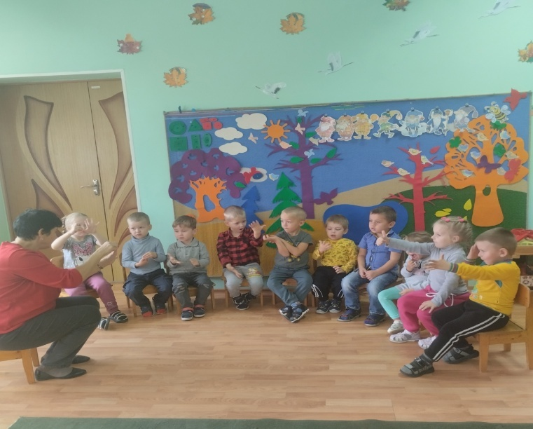

**«ДРУЖБА»**

Дружат в нашей группе (Хлопают в ладоши.)

Девочки и мальчики.

Мы с тобой подружим (Стучат кулачками друг об друга.)

Маленькие пальчики.

Раз, два, три, четыре, пять (Загибают пальчики поочередно, начиная с мизинца.)

Будем снова мы считать.

Раз, два, три, четыре, пять (Загибают пальчики поочередно, начиная с мизинца, на др. руке.)

Мы закончили считать.

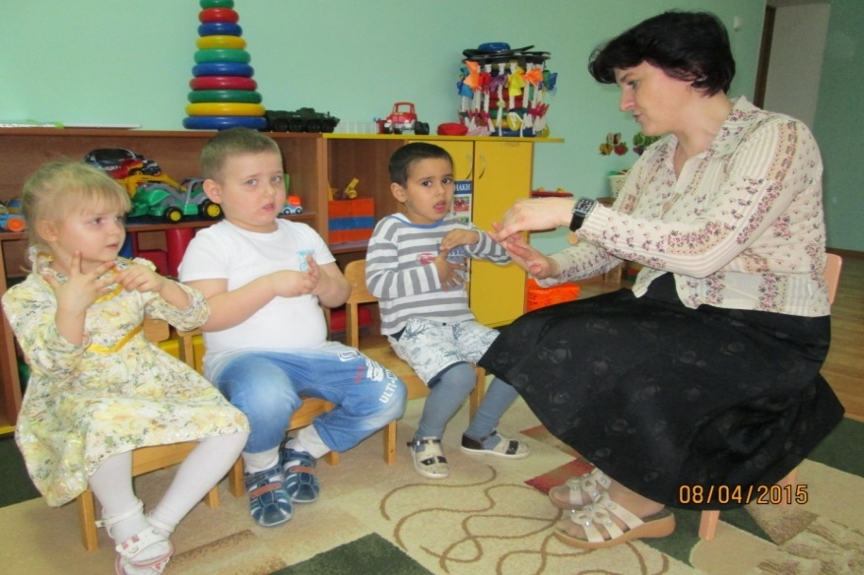

Таким образом, пальчиковые игры – это не только простой и быстрый способ развлечь ребенка, но и занятие, которое имеет колоссальный развивающий потенциал. Специалисты отмечают, что дети, которые регулярно занимаются пальчиковой гимнастикой, быстрее начинают говорить, писать, а также отличаются хорошей памятью и вниманием.